Z A C H O D N I O P O M O R S K I

U N I W E R S Y T E T T E C H N O L O G I C Z N Y

W S Z C Z E C I N I E

**WYDZIAŁ INFORMATYKI**



Paulina Patrowicz, Mikołaj Kasprzak

Grupa 224B

**Platforma cyfrowej dystrybucji oprogramowania**

**z obsługą funkcji społecznościowych**

Praca zaliczeniowa z przedmiotu

Inżynieria systemów informacyjnych

napisana pod kierunkiem

**mgr Tomasza Zawiślaka** w Katedrze

Inżynierii Systemów Informacyjnych

Spis treści

**Rozdział 1 Uzasadnienie biznesowe**………………………………………. s.3

1.1 Opis

1.2 Korzyści

1.3 Zagrożenia

**Rozdział 2 Struktura organizacyjna**………………………………………. s.4

2.1.Schemat

2.2 Opis struktury

2.2.1 Gość

2.2.2 Użytkownik

2.2.3 Deweloper

2.2.3.a Tester oprogramowania

2.2.3.b Animator społeczności

**Rozdział 3 Wymagania funkcjonalne**……………………………………… s.5

3.1 Schemat

3.2 Opis wymagań

3.2.1 Sklep

3.2.2 Deweloper

3.2.3 Społeczność

3.2.4 Rynek

**Rozdział 4 Wymagania niefunkcjonalne**………………………………….. s.6

4.1 Opis wymagań

**Rozdział 5 Diagramy przepływu danych**…………………………………. s.7

5.1 Diagram ogólny systemu

5.2 Diagramy szczegółowe systemu

**Rozdział 6 Diagramy procesów BPMN**……………………………………. s.9

6.1 Modele procesów

**Rozdział 7 Przypadki użycia**………….……………………………........... s.12

Rozdział 1

**Uzasadnienie biznesowe**

1.1 Opis

Platforma dystrybucji cyfrowej, łącząca w sobie sprzedaż detaliczną, bibliotekę aplikacji i serwis społecznościowy. System jest multiplatformowy, umożliwia dostęp do usługi z każdego urządzenia mobilnego i stacjonarnego podłączonego do internetu. Gwarantuje deweloperowi pełne wsparcie przy wydaniu aplikacji na platformie. Zapewnia bezpośrednie połączenie dewelopera z klientem końcowym, poprzez grupy dyskusyjne. Szeroko rozwinięty system zabezpieczeń bazujący na systemie DRM, gwarantuje bezpieczeństwo produktu przed nielegalnym rozpowszechnieniem. Konsument poprzez platformę posiada możliwość stałego lub czasowego zakupu produktu, zainstalowania i automatycznego zarządzania nim na wielu urządzeniach.

1.2 Korzyści

* Zasięg globalny pozwalający użytkowanie platformy z każdego urządzenia podłączonego do internetu.
* Możliwość instalacji i automatycznego zarządzania oprogramowaniem na wielu urządzeniach w intuicyjnym przejrzystym środowisku.
* Dostęp do funkcji społecznościowych podczas gry i poza nią, takich jak: lista znajomych, czat, grupy dyskusyjne, rozmowy głosowe.
* Możliwość przechowywania postępu w chmurze.
* Wsparcie wielu języków.
* Łatwe zarządzanie sprzedażą, możliwość zmian cen, usunięcia lub ponownego dodania produktu oraz system promocji.
* Zabezpieczenie aplikacji przed piractwem i innymi nielegalnymi czynnościami.
* Statystyki sprzedaży oraz automatycznie tworzone raporty dotyczące: sprzedaży, ilości osób aktualnie korzystających z aplikacji.
* Wiele serwerów rozlokowanych na każdym z kontynentów, umożliwiających szybkie korzystanie z platformy.
* Dystrybucja przeprowadzana po stronie platformy, możliwość udostępnienia wersji beta oraz aktualizacji.
* Udostępnianie aktualnej rozgrywki poprzez streaming.
* System anty-cheat w grach wieloosobowych.
* Rynek społecznościowy pozwalający na wymianę przedmiotów kolekcjonerskich wśród użytkowników.
* Wsparcie dla modów stworzonych przez społeczność.
* Recenzje i opinie pisane przez użytkowników, którzy zakupili produkt.
* System osiągnięć i nagród.

1.3 Zagrożenia

* Narażenie na negatywne opinie od kupujących.
* Duża konkurencja o klienta, wiele aplikacji ale też wielu odbiorców.
* Waluty są przeliczane przy względnie stałym kursie z dolara (strata na przewalutowaniu).
* Sporadyczna możliwość przeciążenia serwerów w rezultacie brak dostępu lub utrudniony dostęp do serwisu.

Rozdział 2

**Struktura organizacyjna**

2.1 Schemat

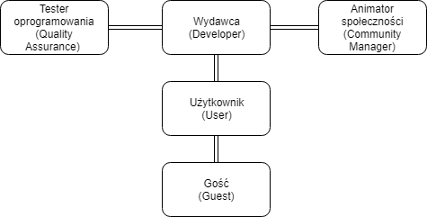

Rysunek 1. Schemat struktury organizacyjnej

2.2 Opis struktury

1. Gość (Quest)

Dostęp do: gier darmowych (Free To Play) i ich warsztatów.

Brak dostępu do: konta, funkcji społecznościowych, sklepu, warsztatu włącznie z dodawaniem własnych rozszerzeń.

2. Użytkownik (User)

Dostęp do: sklepu, społeczności, warsztatu, rynku, dodawania rozszerzeń do warsztatu

3. Deweloper (Developer)

Dostęp do: platformy deweloperskiej, dodawania oprogramowania i ich aktualizacji,

dodawanie specjalnych kont użytkownika i przyznawania im uprawnień: Dev, QA, CM, ustalania cen.

Brak dostępu do: dokonywania zakupów w sklepie i rynku.

3.a) Tester oprogramowania (Quality Assurance)

Dostęp do: aplikacji wersji alpha oraz beta i jej logów, funkcji feedbacku.

Brak dostępu do: kodu źródłowego i jego edycji, dodawania oprogramowania i aktualizacji.

3.b) Animator społeczności (Community Manager)

Dostęp do: uprawnień administratora w forach i grupach społecznościowych oprogramowania.

Brak dostępu do: kodu źródłowego i jego edycji, dodawania oprogramowania i aktualizacji, aplikacji w wersji alpha i beta, funkcji feedbacku.

Rozdział 3

**Wymagania funkcjonalne**

3.1 Schemat

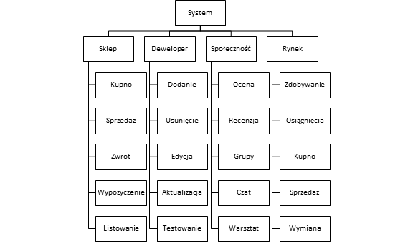

Rysunek 2. Schemat wymagań funkcjonalnych

3.2 Opis wymagań

1. Sklep

a) Kupno - zakup towarów cyfrowych za pomocą kart platniczych w tym: karty kredytowych, debetowych, bankowych, serwisu paypal oraz kart podarunkowych i portfelu.

b) Sprzedaż - sprzedaż towarów cyfrowych, przedsprzedaż, dynamiczne zarządzanie cenami, regionalizacja cen.

c) Zwrot - możliwość zwrotu towaru wraz ze zwrotem pieniędzy w przeciągu 48h od zakupu, o ile czas używania towaru nie wyniósł ponad 2h.

d) Wypożyczenie - udostępnienie od płatne lub bezpłatne towaru na ustalony przedział czasowy, po którym następuje blokada dostępu do towaru. Możliwość jego zakupu, aby znieść blokadę.

e) Listowanie - listowanie dostępnych produktów z możliwością sortowania według ceny, obniżki, oceny i filtrowania produktów pod względem kategorii wiekowej, wydawcy, tagów.

2. Developer

a) Dodawanie - dodanie nowego produktu do sklepu poprzez udostępnienie gotowej aplikacji, określenie jej ceny, kategorii wiekowej.

b) Usuwanie - całkowite usunięcie produktu ze sklepu.

c) Edycja - zmiana szczegółów opisowych, w tym możliwość określenia zniżki.

d) Aktualizacja - zmiana aplikacji, bez zmiany szczegółów opisowych.

d) Testowanie - dostęp do deweloperskiej wersji.

3. Społeczność

a) Ocena - możliwości wystawienia oceny w skali od 0 do 5 i napisania tekstu do 1000 znaków.

b) Recenzja - możliwość napisania recenzji do 10000 tysięcy znaków max 10 zdjęć o maksymalnej wielkości 15 mb.

c) Grupy - możliwość założenia grupy, jej edycji, kasowania, ustawiania administratorów grupy, dodawania, zapraszania, kasowania członków. Tworzenie postów komentarzy do nich.

d) Czat - zawiera emotikony, cenzura przekleństw, blokowanie użytkowników, możliwość jego wyłączenia

e) Warsztat - tworzenie, publikacja modów.

4. Rynek

a) Zdobywanie - losowe ograniczone zdobywanie kart z danego towaru o ile ta opcja jest włączona dla danego towaru.

b) Osiągnięcia - możliwość zdobywania osiągnięć.

c) Kupno - kupno kart, zawartości do zdobycia w grach np. skrzynki.

d) Sprzedaż - sprzedaż kart, zawartości do zdobycia w grach np. skrzynki.

e) Wymiana - możliwość wymiany kart i zawartości do zdobycia w grach np. skrzynki.

Rozdział 4

**Wymagania niefunkcjonalne**

4.1 Opis wymagań

* maksymalny rozmiar aplikacji, bez pobranych produktów, do 200MB
* wsparcie dla systemów operacyjnych komputerowych: od Windows XP SP1 i systemów mobilnych: od Android 4.4 Kit Kat
* dostępność offline do posiadanych lokalnie aplikacji, nie wymagających połączenia z internetem.
* domyślny język angielski i wsparcie dla przynajmniej jednego języka z danego kontynentu.
* blokada dla więcej niż jedna aktywnej aplikacji na użytkownika

Rozdział 5

**Diagramy przepływu danych**

5.1 Diagram ogólny systemu

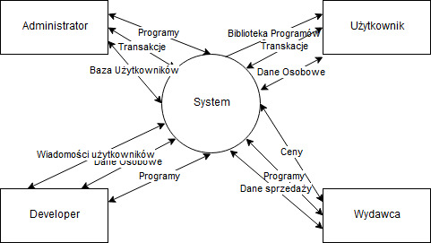

Rysunek 3 Schemat struktury organizacyjnej - ogólny

5.2 Diagramy szczegółowe systemu

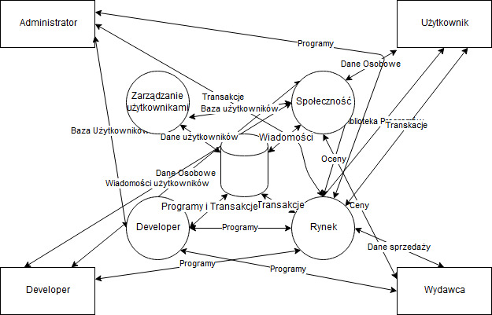

Rysunek 4. Schemat struktury organizacyjnej - szczegółowy

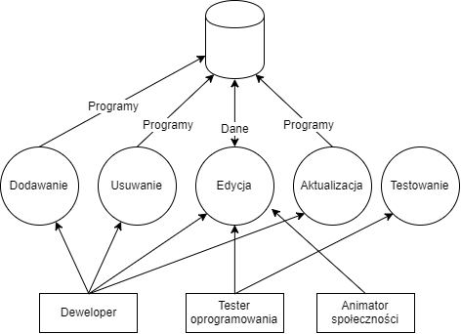

Rysunek 5. Schemat struktury organizacyjnej - Wydawca

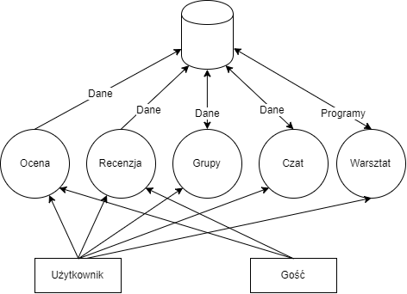

Rysunek 6. Schemat struktury organizacyjnej - Społeczność

Rozdział 6

**Diagramy procesów BPMN**

6.1 Modele procesów

a) Logowanie

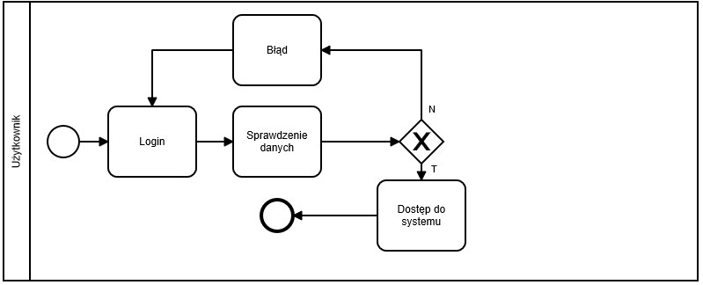

Rysunek 6. Logowanie do systemu - diagram procesów

b) Zakup produktu

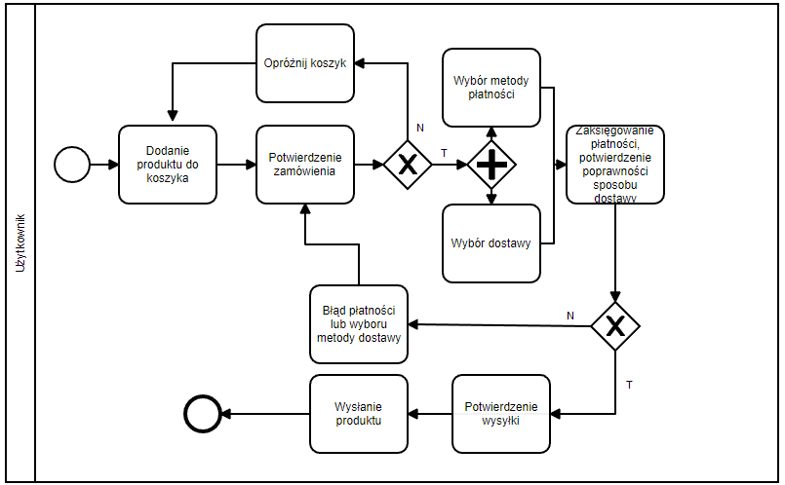

Rysunek 7. Zakup produktu - diagram procesów

c) Instalacja produktu z biblioteki

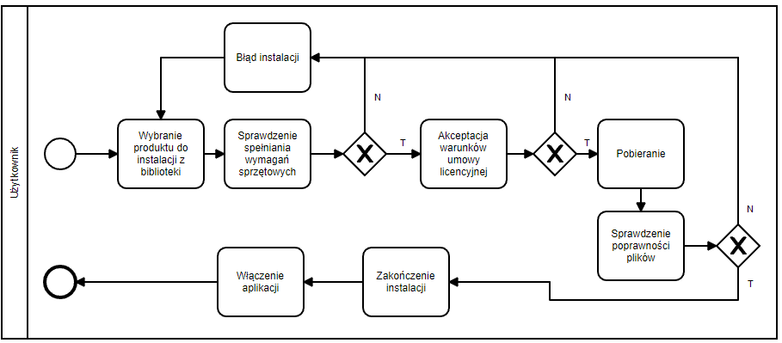

Rysunek 8. Instalacja produktu - diagram procesów

d) Wystawienie produktu na sprzedaż

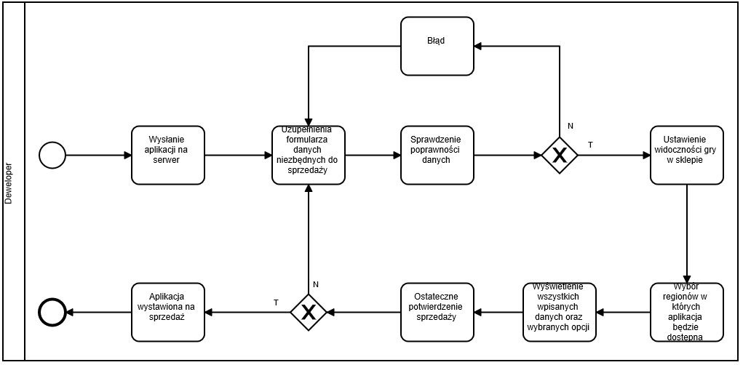

Rysunek 9. Dodanie produktu do sklepu - diagram procesów

e) Dodanie wpisu na forum

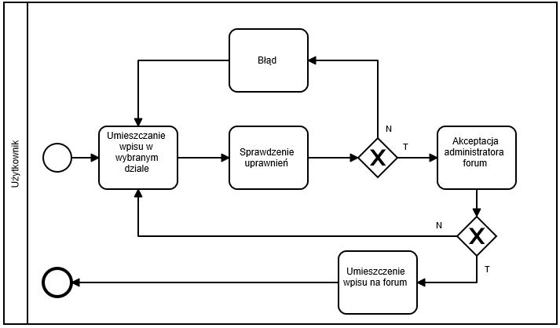Rysunek 10. Dodanie wpisu - diagram procesów

Rozdział 7

**Przypadki użycia**

|  |  |
| --- | --- |
| Nazwa | Rejestracja |
| Identyfikator | sign0 |
| Twórca | Paulina Patrowicz |
| Aktorzy | Użytkownik |
| Opis | Przypadek użycia realizuje dodawanie nowego użytkownika do systemu |
| Warunki początkowe | Otwarta rejestracja |
| Warunki końcowe | Utworzenie konta |
| Przebieg podstawowy | 1. Użytkownik włącza klient systemu  2. Użytkownik wybiera opcję zarejestruj  2.1. Użytkownik wybiera sposób utworzenia  2.2. Utworzenie konta przez powiązanie z Facebook  2.3. Utworzenie konta przez powiązanie z Google  3. Użytkownik podaje dane:  3.1 E-mail  3.2 Nick  3.3 Hasło  4. System sprawdza poprawność wprowadzonych danych - dostępność nicku, brak duplikatu mailu.  5. System zapisuje nowego użytkownika |
| Przebieg alternatywny | 1. Użytkownik wybiera sposób logowania przez powiązanie konta  2. System powiązuje konto użytkownika z kontem zewnętrznym - pobiera mail  3. Powrót do przebiegu podstawowego pkt 3.2 |
| Przebieg negatywny | I)  1. Uzytkownik nie wprowadził wymaganych danych lub dane widnieją już w systemie - duplikat  2. Powrót do przebiegu podstawowego pkt 3  II)  1. Użytkownik anuluje tworzenie konta |

|  |  |
| --- | --- |
| Nazwa | Logowanie |
| Identyfikator | sign1 |
| Twórca | Mikołaj Kasprzak |
| Aktorzy | Użytkownik |
| Opis | Przypadek użycia realizuje logowanie użytkownika do systemu |
| Warunki początkowe | Posiadania aktywnego konta |
| Warunki końcowe | Zalogowanie do systemu |
| Przebieg podstawowy | 1. Użytkownik wybiera opcję zaloguj  2. System wyświetla okno z formularzem umożliwiającym wprowadzenie danych potrzebnych do logowania.  2.1. Login/e mail -wymagane  2.2. Hasło - wymagane  3. Użytkownik wybiera opcję zaloguj  4. System weryfikuje czy wprowadzono wymagane dane oraz czy dane logowania są poprawne.  5. System loguje użytkownika |
| Przebieg alternatywny | 1. Użytkownik wybiera opcję przypomnij hasło.  2. Użytkownik podaje e mail użyty do rejestracji.  3. System sprawdza czy istnieje konto dla podanego przez użytkownika emaila.  4. Jeśli istnieje wysyła na tego maila link do formularza zmiany hasła.  5. Użytkownik zmienia hasło w formularzu wysłanym mu przez system.  6. System zapisuje nowe hasło.  7. Powrót do przebiegu podstawowego pkt 2. |
| Przebieg negatywny | I)  1. Użytkownik podał 3 razy niepoprawne dane system blokuje możliwość logowania użytkownikowi na 5min.  II)  1. Użytkownik anuluje próbę logowania. |

|  |  |
| --- | --- |
| Nazwa | Usunięcie konta z serwisu |
| Identyfikator | remv1 |
| Twórca | Mikołaj Kasprzak |
| Aktorzy | Użytkownik |
| Opis | Przypadek użycia realizuje kasowanie konta z bazy |
| Warunki początkowe | W systemie istnieje konto użytkownika |
| Warunki końcowe | System kasuje konto użytkownika |
| Przebieg podstawowy | 1. Zalogowany użytkownik wybiera opcję usunięcia konta.  2. System wyświetla ostrzeżenie, że skasowanie konta jest permanente po 24h oraz żąda potwierdzenia operacji.  3. System prosi o login i hasło.  4. System wyświetla dodatkowe potwierdzenie operacji kasowania konta.  5. System kasuje konto i wysyła e mail na konto użytkownika o możliwości zatrzymania procesu usuwania konta przez najbliższe 24h.  6. Po 24h system kasuje konto. |

|  |  |
| --- | --- |
| Nazwa | Wystawienie towaru na rynku społecznościowym |
| Identyfikator | market0 |
| Twórca | Paulina Patrowicz |
| Aktorzy | Użytkownik |
| Opis | Wystawienie na sprzedaż produktu przez na rynku społecznościowym |
| Warunki początkowe | Posiadanie towaru możliwego do sprzedania, użytkownik jest zalogowany. |
| Warunki końcowe | Przedmiot wystawiony na sprzedaż. |
| Przebieg podstawowy | 1. Użytkownik wybiera produkt na sprzedaż z ekwipunku  2. Użytkownik ustala cenę produktu  3. System dodaje produkt na rynek  4. System ukrywa produkt w ekwipunku użytkownika |